值 班 专 报

第140期

盘锦市消防支队指挥中心编 2022年5月20日

每日情况汇总〔2022〕第 140期
【灭火救援】
5月19日0时至5月20日0时，全市共接警出动7起。其中，火灾5起，出动消防车10台（次）、指战员50人（次）。抢险救援和社会救助2起，出动消防车4台（次）、指战员20人（次）。
【执勤备战】
5月19日19时02分，总队利用指挥视频系统对盘锦支队机关和所辖双台子大队、城北街消防救援站、大洼大队、红海滩大街消防救援站值班值守情况进行视频点调，值班人员全部在岗在位。
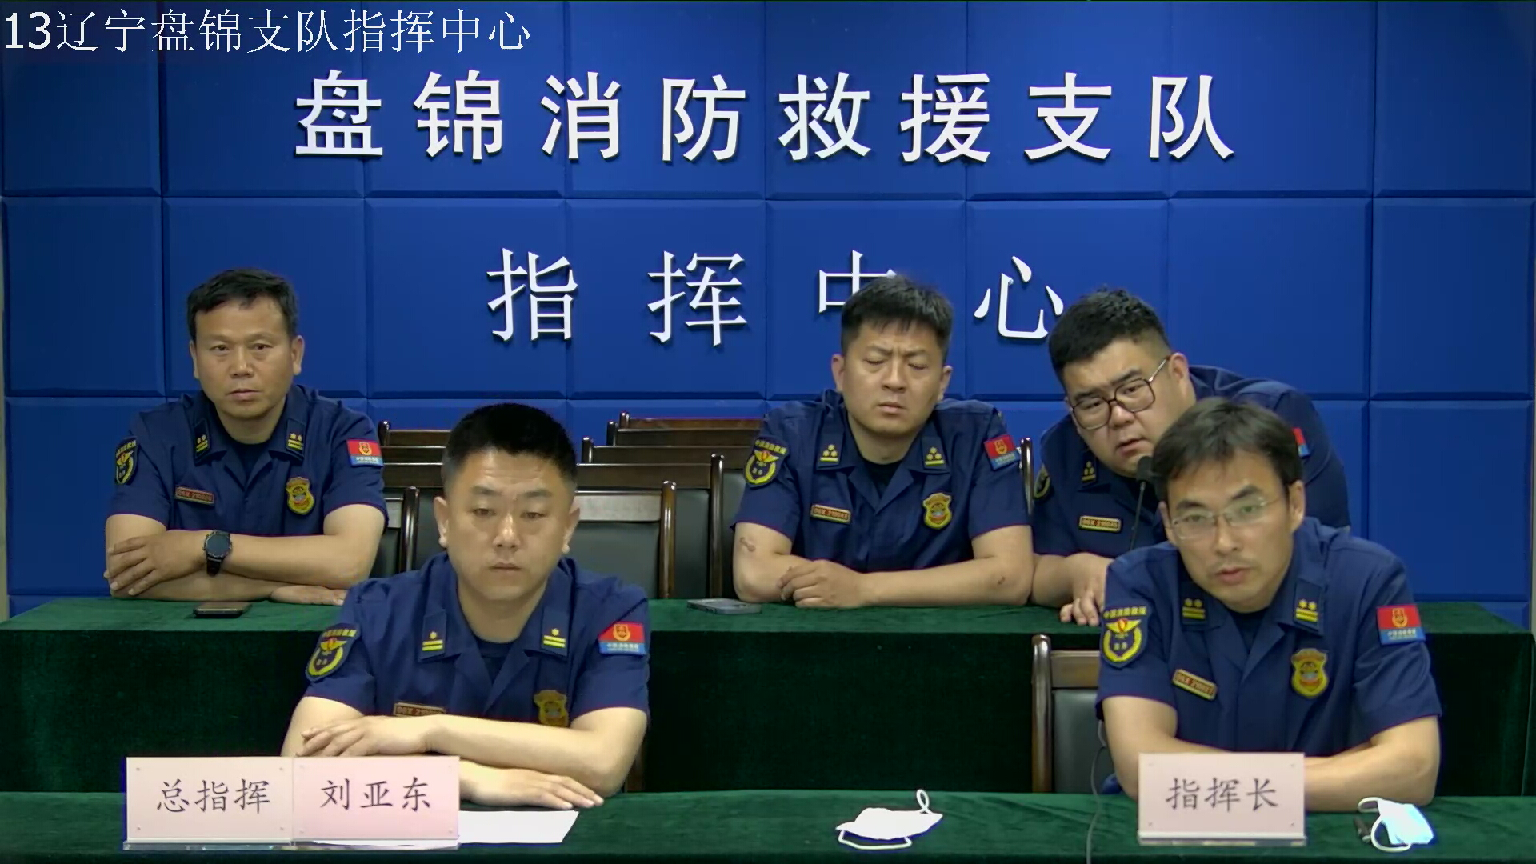
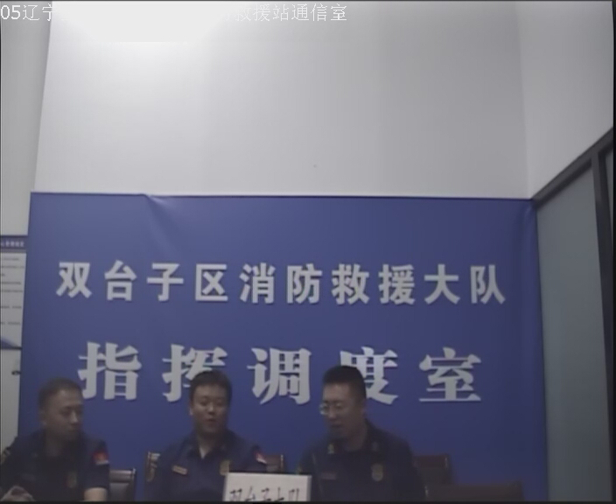
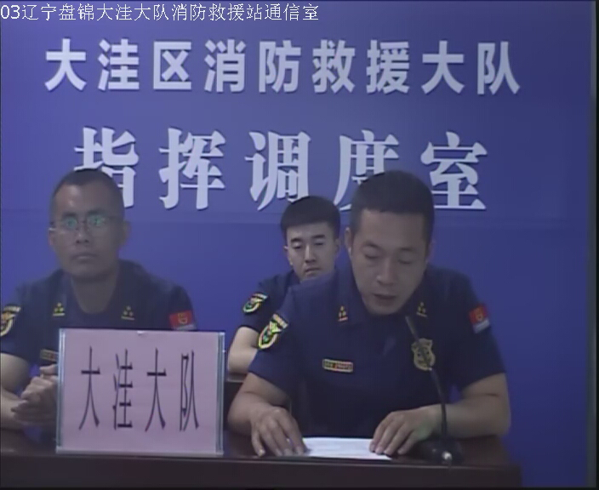

指挥中心 编辑人：赵春浩 刘忠宝

